CASO DE USO EXTENDIDO

David Castro, Diego Florez, Santiago Urrego, Duvan Perdomo, Camilo Ibañez

Servicio Nacional De Aprendizaje (SENA)

Octubre 18 del 2019

Análisis Y Desarrollo De Sistemas De Información, Profesor: Paola Tovar,

Servicio Nacional De Aprendizaje (SENA)

[dcastro1014@misena.edu.co](mailto:dcastro1014@misena.edu.co), [daflorez3474@misena.edu.co](mailto:daflorez3474@misena.edu.co), [hsurrego1@misena.edu.co](mailto:hsurrego1@misena.edu.co), [ddperdomo3@misena.edu.co](mailto:ddperdomo3@misena.edu.co), [caibanez836@misena.edu.co](mailto:caibanez836@misena.edu.co)

CASO DE USO EN ACCESO A LA INSTITUCION

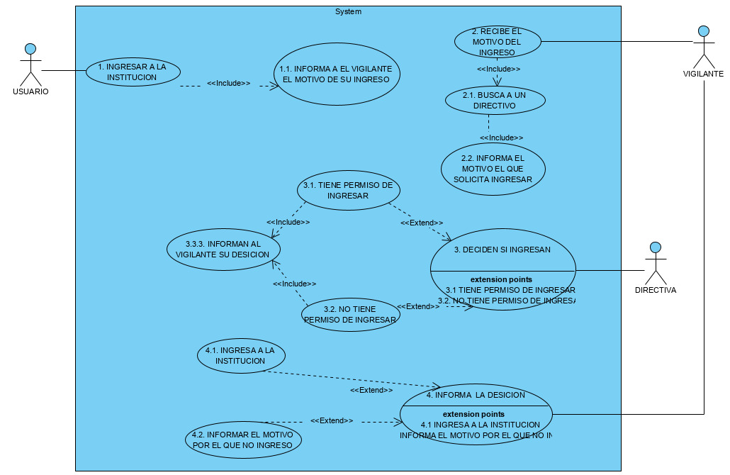

USUARIO

|  |  |  |
| --- | --- | --- |
| Caso de Uso 1.1 | Habla con el vigilante | |
| Actor | Usuario | |
| Descripción | El usuario informa el motivo de su ingreso | |
| Precondición | El usuario para ingresar verifica que se encuentre el vigilante | |
| Secuencia  Normal | Paso | Acción |
| 1 | El usuario toca el timbre |
| 2 | El vigilante sale para verificar quien ha tocado el timbre |
| 3 | El usuario informa al vigilante el motivo para su ingreso |
| Pos Condición | Se debe encontrar el vigilante para atender | |
| Excepciones | Paso | Acción |
| 1 | El vigilante no esta |
| 2 | Regresar más tarde |

VIGILANTE

|  |  |  |
| --- | --- | --- |
| Caso de Uso 2.1 | BUSCA A UN DIRECTIVO | |
| Actor | Vigilante | |
| Descripción | El vigilante se dirigirá a la oficina | |
| Precondición | La directiva debe de encontrase en el momento que el vigilante se dirija para validar el acceso del usuario. | |
| Secuencia  Normal | Paso | Acción |
| 1 | El vigilante se dirigirá a la oficina de la directiva |
| 2 | El vigilante Informar a la directiva el motivo que tiene el usuario para acceder |
| 3 | La directiva tomase una decisión del motivo que tiene el usuario para ingresar |
| Pos Condición | La directiva le informara al vigilante la decisión | |
| Excepciones | Paso | Acción |
| 1 | Que no se encuentren nadie de la directiva |
| 2 | El vigilante de la información errónea |

|  |  |  |
| --- | --- | --- |
| Caso de Uso 2.2 | INFORMA EL MOTIVO POR EL QUE SOLICITA INGRESAR | |
| Actor | Vigilante | |
| Descripción | El vigilante informara el motivo de ingreso | |
| Precondición | La directiva debe de encontrase en el momento que el vigilante se dirija para validar el acceso del usuario. | |
| Secuencia  Normal | Paso | Acción |
| 1 | El vigilante se dirigirá a la oficina de la directiva |
| 2 | El vigilante Informar a la directiva el motivo que tiene el usuario para acceder |
| 3 | La directiva tomase una decisión del motivo que tiene el usuario para ingresar |
| Pos Condición | La directiva le informara al vigilante la decisión | |
| Excepciones | Paso | Acción |
| 1 | Que no se encuentren nadie de la directiva |
| 2 | El vigilante de la información errónea |

DIRECTIVA

|  |  |  |
| --- | --- | --- |
| Caso de Uso 3.1 | TIENE PERMISO DE INGRESAR | |
| Actor | Directiva | |
| Descripción | La directiva tomara una decisión sobre el motivo que tiene el usuario para ingresar | |
| Precondición | La directiva toma una decisión | |
| Secuencia  Normal | Paso | Acción |
| 1 | Toma una decisión |
| 2 | Informa la decisión |
| Pos Condición | La directiva informa la decisión al vigilante | |
| Excepciones | Paso | Acción |
| 1 | Le da información errónea al usuario |
| 2 | Que al usuario no le guste la decisión de la directiva |

|  |  |  |
| --- | --- | --- |
| Caso de Uso 3.2 | NO TIENE PERMISO DE INGRESAR | |
| Actor | Directiva | |
| Descripción | La directiva tomara una decisión sobre el motivo que tiene el usuario para ingresar | |
| Precondición | La directiva toma una decisión | |
| Secuencia  Normal | Paso | Acción |
| 1 | Toma una decisión |
| 2 | Informa la decisión |
| Pos Condición | El administrador accede al sistema | |
| Excepciones | Paso | Acción |
| 1 | Le da información errónea al usuario |
| 2 | Que al usuario no le guste la decisión de la directiva |

|  |  |  |
| --- | --- | --- |
| Caso de Uso 3.3 | INFORMA AL VIGILANTE DE SU DECISION | |
| Actor | Directiva | |
| Descripción | Después de que la directiva tomara una decisión de la informaran al vigilante | |
| Precondición | La directiva informara al vigilante | |
| Secuencia  Normal | Paso | Acción |
| 1 | La directiva tomara la decisión |
| 2 | Le dirán al vigilante la decisión tomada |
| 3 | El vigilante se dirigirá a su puesto donde lo espera el usuario |
| Pos Condición | El vigilante informara la decisión | |
| Excepciones | Paso | Acción |
| 1 | Que el vigilante se le olvide la decisión |
| 2 | Que el usuario no se encuentre |

VIGILANTE

|  |  |  |
| --- | --- | --- |
| Caso de Uso 4.1 | INGRESA A LA INSTITUCION | |
| Actor | Vigilante | |
| Descripción | Una vez la directiva tomara la decisión que fue dejar lo pasar el vigilante dará ejecución | |
| Precondición | El vigilante permitirá el ingreso al usuario | |
| Secuencia  Normal | Paso | Acción |
| 1 | La directiva informo al vigilante de la decisión |
| 2 | El usuario le dará la información de la directiva |
| 3 | El vigilante dejara ingresar al usuario |
| Pos Condición | Ingresa el usuario | |
| Excepciones | Paso | Acción |
| 1 | Que el usuario ya no tenga tiempo |

|  |  |  |
| --- | --- | --- |
| Caso de Uso 4.2 | INFORMAR EL MOTIVO POR EL QUE NO INGRESO | |
| Actor | Vigilante | |
| Descripción | Una vez la directiva tomara la decisión que fue no dejar lo pasar el vigilante dará ejecución | |
| Precondición | El vigilante no le dará permiso al usuario | |
| Secuencia  Normal | Paso | Acción |
| 1 | La directiva informo al vigilante de la decisión |
| 2 | El usuario recibirá la información del vigilante |
| 3 | El vigilante no dejara ingresar al usuario |
| Pos Condición | El administrador accede al sistema | |
| Excepciones | Paso | Acción |
| 1 | Que al usuario no le guste la decisión tomada. |